С 1 июля выплата родителям по уходу за детьми-инвалидами
составила 10 тысяч рублей

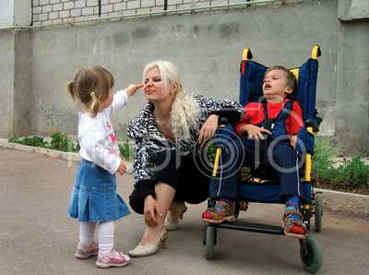
В начале марта был подписан указ* Президента РФ о повышении ежемесячных выплат родителям, осуществляющим уход за детьми-инвалидами и инвалидами с детства 1 группы. В Муслюмовском районе нововведение коснулось 130 граждан. С 1 июля размер получаемой ими компенсационной выплаты составил 10 000 рублей.
Напомним, ранее родитель (усыновитель, опекун) имел право на компенсационную выплату по уходу за ребенком-инвалидом или инвалидом с детства 1 группы в размере 5 500 рублей. Важным критерием получения такой выплаты является отсутствие факта трудоустройства у ухаживающего лица. При этом важно, чтобы гражданин формально был трудоспособным (не пенсионером).
Если же за ребенком-инвалидом или инвалидом с детства I группы ухаживает иное лицо (не один из родителей, усыновителей или опекунов), то размер компенсационной выплаты останется прежним и составит 1 200 рублей. При этом ухаживающий гражданин также должен быть неработающим трудоспособным лицом.
Обратиться за оформлением выплаты по уходу можно через личный кабинет, в котором работают сервисы подачи заявлений о назначении выплаты и о согласии человека на осуществление ухода на сайте ПФР или в клиентскую службу Пенсионного фонда.

* Указ Президента РФ от 7 марта 2019 г. № 95 "О внесении изменения в Указ Президента Российской Федерации от 26 февраля 2013 г. N 175 "О ежемесячных выплатах лицам, осуществляющим уход за детьми-инвалидами и инвалидами с детства I группы"

